MỘT SỐ BIỆN PHÁP
PHÒNG, TRÁNH, ỨNG PHÓ VỚI BÃO VÀ ÁP THẤP NHIỆT ĐỚI

Những việc cần làm ngay:
- Luôn chú ý đến tin tức trên tivi, radio hoặc internet để cập nhật những thông tin mới nhất của Đài Khí tượng Thủy văn, theo dõi thông tin hướng dẫn qua Trang thông tin điện tử.
- Áo mưa đủ dùng cho cán bộ trực.
- Nến, quẹt gas, đèn pin và pin dự phòng.
- Bộ đồ nghề sơ cấp cứu.
- Phương tiện liên lạc như điện thoại bàn, điện thoại di động và pin dự phòng, … và dự phòng thêm cách thức liên lạc khác
- Khi mưa bão đến và lũ dâng lên, hãy tắt nguồn nước, điện, gas của tất cả các thiết bị trong nhà. Tuyệt đối không bao giờ được chạm tay vào nguồn điện khi đang đứng trong nước.
- Ngắt nguồn những thiết bị (thiết bị sử dụng nước như máy giặt, máy bơm, … ) Cắt nguồn điện các ổ cắm điện dưới thấp, hệ thống dẫn điện chiếu sáng kém an toàn.
- Di chuyển những vật dụng, hồ sơ quan trọng có giá trị lên cao để hạn chế tối đa thiệt hại khi nước tràn vào.
- Bịt kín cửa và các khe cửa tránh gió thổi tốc vào nhà, cửa càng kín gió thì tránh càng tốt.
- Sau bão cố đợi sau 2 tiếng hãy ra ngoài, hoặc chờ khi đài báo bão tan hẳn hãy đi. Bởi nhiều khi mưa gió bão lặng, trời quang mây tạnh, nhưng ít phút sau mưa gió lại nổi lên mạnh và bão chuyển hướng.

Đối với cá nhân cần chuẩn bị thêm:
- Khi tránh lũ cũng đừng quên mang theo tiền mặt. Vì lũ có thể khiến các trụ ATM không hoạt động, các ngân hàng ở khu vực lũ có thể phải ngừng giao dịch.
- Hãy chuẩn bị ít nhất 2 lít nước trong người, chia thành nhiều chai nhỏ để dễ dàng cầm theo người khi di tản.
Tốt nhất nên chọn lương khô, thực phẩm đóng lon hay mì gói tích trữ trong nhà.

Lưu ý khi sơ tán tránh bão
- Khi có thông báo từ chính quyền về tình hình lũ và nước dâng, bão về,…hãy rời khỏi nhà ngay lập tức. Lờ đi những thông báo này là bạn đã tự đặt mình và gia đình vào tình huống nguy hiểm. Thậm chí, bạn còn có thể làm ảnh hưởng đến tính mạng đội cứu hộ khi họ phải lập kế hoạch giải cứu bạn lúc nước lên cao. Khi di tản nhớ mang bộ công cụ khẩn cấp theo bên mình.
- Nếu đang đi ô tô mà gặp mưa, lũ dâng lên, hãy bỏ lại ô tô để tìm cách thoát thân, không nên cố tiến về phía trước
- Trong quá tình tránh bão lũ, hãy đi theo những chỉ dẫn của người thuộc cơ quan chức năng, đừng đi đường tắt vì chúng có thể khiến bạn rơi vào những khu vực nguy hiểm.
- Khi mực nước lũ dâng cao 15cm có thể dễ dàng làm gục ngã một người lớn, và mực nước chỉ 60cm thôi có thể cuốn trôi một chiếc xe hơi. Do đó, nếu bạn đi bộ, nước lũ sẽ cuốn bạn đi rất dễ dàng. Để bảo đảm an toàn, khi muốn qua vùng nước, hãy dùng gậy để kiểm tra mực nước trước khi đi qua.
- Đặc biệt, không bước đi trên đê chắn biển, bờ biển, bờ sông khi có lũ. Tránh băng qua cầu, cống nếu nước đang dâng cao và chảy xiết vì chúng có thể có xoáy mạnh, sẽ gây nguy hiểm đến tính mạng.
- Do đó, dù đang sống ở đâu bạn cũng cần cảnh giác với mưa lũ. Hãy chú ý đến đường ống xả trên tường nhà hoặc cây to. Gió bão có thể làm chúng gãy đổ, gây nguy hiểm đến tính mạng nếu bạn đang ở gần đó. Đặc biệt, nếu đang ở trong xe ô tô mà gặp nước lũ dâng thì đừng cố lái xe đi qua vì mực nước phía trước có thể sâu hơn ta tưởng. Thay vào đó hãy bỏ lại xe và tìm cách thoát thân.

Cách đi bộ và trú mưa bão an toàn
- Đi bộ cũng nên đi chậm để tránh bị ngã. Không nên đi quá gần xe máy, ô tô, đặc biệt là xe bus vì rất dễ bị ngã do sức mạnh của sóng nước tạo ra.
- Nên tìm một cây gậy hoặc một vật tương tự để dò đường.
- Người đi bộ không nên băng qua cầu khi dông bão, mưa to gió lớn, vì sức gió sẽ càng mạnh hơn khi ở trên cao, giữa cầu.
Nếu đang di chuyển trên cầu, gió quá mạnh, cần nhanh chóng đi vào lề cầu, ngồi xuống tránh gió.
- Đang đi trên đường nhanh chóng tìm nơi an toàn như trụ sở cơ quan nhà nước, trường học, trạm y tế, nhà văn hóa… để trú ẩn.
- Không trú mưa bão trong các nhà tạm bợ, nơi có bảng hiệu quảng cáo… để tránh nạn. Không trú mưa dưới cây có tán lá to để tránh sét đánh, hoặc cây đổ.
- Nơi nhiều nhà tạm, quán tạm, chợ tạm thì đừng đi qua.
- Đường vỉa hè rộng có nhà cao từ 5 – 6 tầng trở lên với nhiều cây to, tán lá to đi qua cần chú ý quan sát, tốt nhất là tránh đi đường khác an toàn hơn.
- Đường mới, được trông cây mới, cây thấp mà có tán càng dễ đổ, nến tránh đi vào.
- Đoạn đường nếu có nhiều sỏi đá to chú ý đi chậm kẻo ngã.

Đối với các công trình:
Nhà ở:
- Xây dựng các nhà ở kiên cố, thường xuyên chằng chống nhà cửa để tăng độ vững chắc nhằm đề phòng bão, áp thấp nhiệt đới. Ở các nơi trống trải, nếu nhà ở lợp bằng lá, tôn tráng kẽm, fibro xi măng, ngói có thể dằn lên mái nhà các loại thanh nẹp bằng gỗ, sắt, dây kẽm cỡ lớn hoặc các bao chứa cát để hạn chế tốc mái khi có bão, áp thấp nhiệt đới.
- Một số biện pháp chằng chống nhà cửa:
+ Đối với nhà mái lá: dùng giằng chữ A và dây neo để chống tốc mái, đổ nhà.
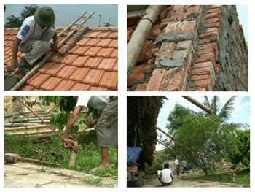
Kỹ thuật chằng chống tốc mái, đổ nhà
+ Đối với nhà mái tôn, fibro xi măng:
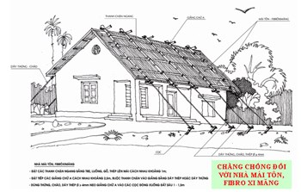
Chống tốc mái tôn, fibro xi măng bằng bao cát:

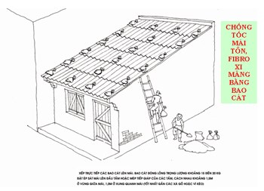
Đối với nhà mái ngói:
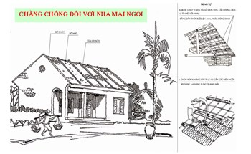

- Kinh nghiệm ở một số vùng thường xuyên có bão, áp thấp nhiệt đới để bảo đảm an toàn tính mạng, người ta làm hầm trú ẩn như sau: tìm một vùng đất cao không bị ngập nước, xung quanh không có cột điện, cây cối lớn. Sau đó đào sâu khu đất xuống khoảng 0,5m, dùng bao cát chắn xung quanh dày 2-3 lớp cao khoảng 1,5m, không nên chắn cao đề phòng gió cuốn, phía trên phủ bằng vật liệu nhẹ. Tùy theo độ rộng, mỗi hầm như vậy có thể cho vài chục người trú ẩn khá an toàn.
Cây xanh: chặt tỉa cành, nhánh của các cây cao, dễ gãy đổ, mục rỗng, nằm gần nhà ở, lưới điện…; có kế hoạch trồng cây xanh hợp lý, vừa đảm bảo tạo cảnh quan, môi trường sinh thái, vừa đảm bảo chống đỡ được gió bão, áp thấp nhiệt đới.
Điện, viễn thông: duy tu, sửa chữa đường dây điện, đường dây viễn thông không đảm bảo an toàn và từng bước ngầm hóa hệ thống đường dây điện, đường dây viễn thông, nhất là ở khu vực nội thành.

Một số lưu ý thêm:
* Nếu bạn đang ở trong nhà kiên cố
- Bịt kín cửa và các khe cửa, cửa càng kín gió thì chống bão, áp thấp nhiệt đới càng tốt, vì vậy phải đóng kín cửa để tránh gió thổi tốc vào nhà. Nhà kiên cố vẫn có thể bị tàn phá, cho dù không bị sập.
- Không ra ngoài khi có mưa to, gió mạnh để tránh bị cây ngã đổ đè lên người, gió quật ngã hay tôn bay chém vào người. Cần chú ý, khi tâm bão, áp thấp nhiệt đới đến thì gió và mưa ngừng hẳn, trời quang mây tạnh, nhưng ngay sau đó gió, mưa lại nổi lên với hướng ngược lại, vì vậy sau vài giờ bão, áp thấp nhiệt đới đi qua mới nên rời khỏi nhà.
* Đang ở trong nhà không kiên cố:
Nên chủ động sơ tán đến các nhà kiên cố, các công trình công cộng kiên cố như trụ sở cơ quan nhà nước, trường học, trạm y tế, nhà văn hóa… để trú ẩn.
* Đang đi trên đường:
Nhanh chóng chọn một nơi an toàn như trụ sở cơ quan nhà nước, trường học, trạm y tế, nhà văn hóa… để trú ẩn; tránh núp dưới bóng cây, nhà tạm bợ, những nơi có nhiều bảng hiệu quảng cáo… dễ gây tai nạn.

